Лабораторная работа 1

Основные конструкции языка C#

В данной работе необходимо показать знания основных конструкций языка, таких как условные операторы, циклы, ввод вывод информации и другие

Задание

Вычислить и вывести на экран в виде таблицы значения функции, заданной с помощью ряда Тейлора, на интервале от ***Хнач***до ***Хкон***с шагом **dx** с точностью **e**. Таблицу снабдить заголовком и шапкой. Каждая строка таблицы должна содержать значение аргумента, значение функции и количество просуммированных членов ряда.

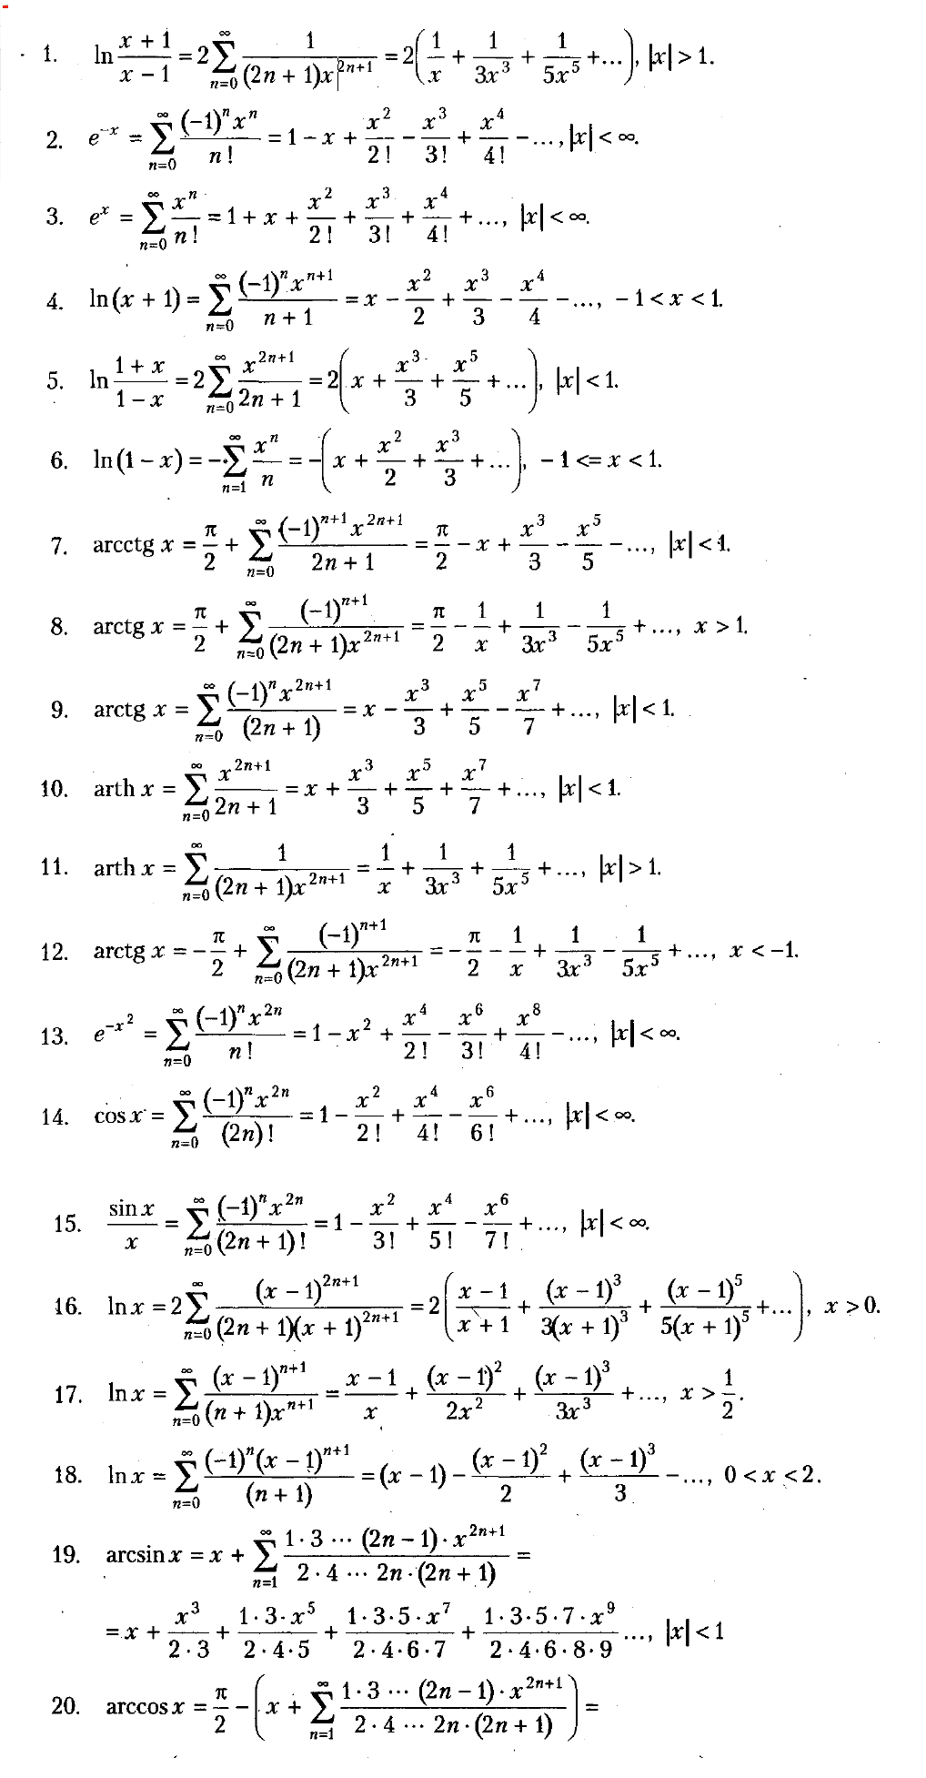

Результато работы программы должна быть таблица в виде

**x | f(x) | | n**

где х – значение аргумента (от Хнач до Хкон с шагом dx)

f(x) значение функции в точке х

$\sum{(x)}$_ значение ряда в точке х

n – число членов ряда